Dörzstárcsás tengelykapcsoló

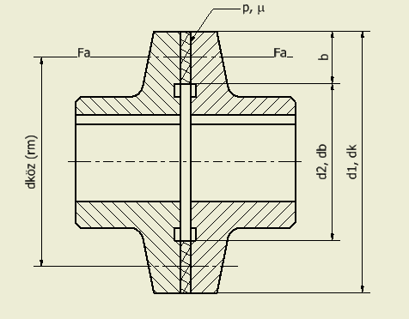

A dörzstárcsás tengelykapcsolóval átvihető nyomaték:

és

Ezt tovább alakítva c geometriai tényező és p felületi nyomás bevezetésével a méretezésre alkalmas összefüggés a következő lesz:

A fenti összefüggésből, ha kiválasztjuk a súrlódó anyagpárt (μ, p_{meg}) és felvesszük a c geometriai tényezőt, egy adott csavarónyomaték esetén, meghatározhatjuk a közepes súrlódó átmérőt (d_{köz}) vagy a súrlódó felületek számát (i)!

Egy villanymotor fogaskerékhajtóművön keresztül présgépet üzemeltet. Tervezzünk dörzstárcsás tengelykapcsolót a hajtómű és a présgép közé! (A tengelykapcsoló biztonsági tengelykapcsolóként üzemel.) Határozzuk meg a dörzstárcsa főméreteit, a szükséges axiális összeszorító erőt és a kapcsolóval átvihető nyomatékot! P = 15,5 kW átviendő teljesítménynél és n = 4,5 1/s fordulatszámon. Üzemvitel miatti dinamikus tényező c_{d} = 1,5. A c_{v} értékei a relatív sebesség függvényében határozhatók meg c_{v}=0,85 (v_{rel}= 4 m/s), kapcsolási szám óránként m < 50-nél, c_{m} = 1.

A mértékadó nyomaték:

ahol c_{d} - a dinamikus tényező, c_{m} - a kapcsolási tényező, c_{v} - a sebességtényező.

A mértékadó nyomaték a tk. 1.1. táblázatából Nm. (KASI 950 Nm)

A súrlódó felületek közepes átmérőjének meghatározása:

A súrlódó anyagpár, acél-azbeszt műgyantába préselve, eseténél a Gépszerkezettan III jegyzet, 1.3. táblázatból: p_{meg} = 0,35 N/mm² és μ = 0,3 (szárazon).
A geometriai méretviszony c = 0,2, tárcsás kapcsolónál (c = 0,1 - 0,25), lemezes kapcsolónál (c = 0,15 - 0,33) lehet. A súrlódó felületek száma i=2. (i a tengelykapcsoló típusától függően lehet 1,2,4.)

ahol c a geometriai méretarány, i a súrlódó felületek száma, p_{meg} a megengedett felületi nyomás, μ a súrlódási tényező.

Ezt konstrukciós megfontolásból d_{köz} = 250 mm-re kerekítjük.

A súrlódó felület külső átmérője:

A súrlódó felület belső átmérője:

A méretmódosítás, ill. biztonsági tgk. kritérium miatt szükséges palástnyomás:

A szükséges axiális összeszorító erő:

A kapcsolóval átvihető nyomaték számítása:

